CÉGEP MARIE-VICTORIN Hiver 2024

Création d’un jeu avec object (s) connecté(s)

-----------O----------

Projet Final – Tests

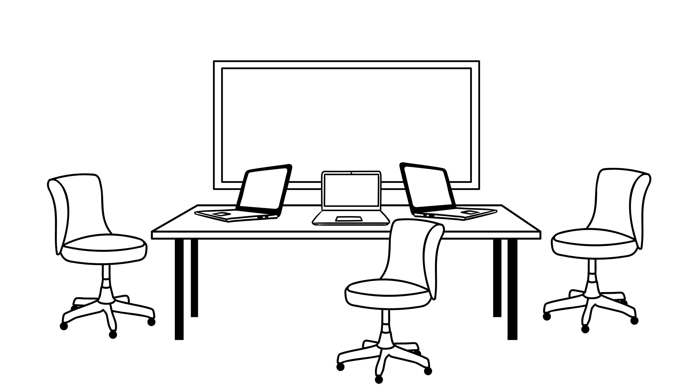



Fidel Maindy Goue

22-05-2024

# Hypothèse

L’instauration d’une fonctionnalité pour le bouton « start/play » permettra de lui donner une utilité afin d’éviter de la confusion chez l’utilisateur.

Les critères utilisés pour valider mon hypothèse est la satisfaction de l’utilisateur et la simplicité d’apprentissage. Tant que tout les boutons (y compris le bouton « start/play ») ont une fonctionnalité qui marche et que l’utilisateur se sent à l’aise avec le début du jeu, mon hypothèse sera validée.

## Fonctionnalités



J’implémente ce changement en y incorporant du code pour permettre au boutons « start/play » de lancer le jeu (afficher le jeu). J’ai changé le css du jeu pour cacher le jeu au début et indiquer à l’utilisateur qu’il peut utiliser le bouton play/start pour lancer le jeu.



Les changements majeures que j’implémentent sont par rapport au style css du jeu et au script du sender et du receiver



1. La div du jeu et du score est cachée initialement et j’ai créé une nouvelle div dans le jeu qui dit à l’utlisateur de cliquer sur play/start pour commencer
2. Cette div se cache quand l’utilisateur clique sur le bouton start/play et la div du jeu et du score s’affiche
3. Lorsque l’utilisateur clique sur le bouton start/play pour commencer le jeu, une variable appélée gameStarted devient true. Cela signifie que le jeu a commencé

# Tests

Scénario 1 : Connexion, Début du jeu et acquisition d’un point

Sondage de satisfaction :

1- Entre le 1er jeu et la 2e jeu, lequel est plus facile à comprendre comment commencer le jeu ?

Testeur1 : La 2e grâce aux indications de la page d’accueil

Testeur2 : 1er vu que j’ai juste bougé et ca a marché.

Testeur 3 : 1er parce que c’est simple par contre le bouton Play n’a aucune utilité. Je pensais que c’est ça qui commençait le jeu.

Testeur 4 : Le 2e vu que en suivant les instructions, on sait quoi faire.

2 Entre le 1er jeu et la 2e jeu, lequel est plus rapide à jouer ?

Testeur1 : Le 1er vu que le jeu commence directement après avoir bougé

Testeur2 : Le 1er est simple, moins d’instructions

Testeur 3 : Le 1er parce que j’ai bougé et ça a commencé directement

Testeur 4 : Le 2e vu que dans la première version, j’ai perdu mon temps à cliquer sur le bouton play et rein ne s’est passé. Alors que la deuxième version avait une utilité pour le bouton play.

3- La page d’accueil de la version B est-elle nécessaire ?

Testeur1 : Pas vraiment, je veux juste jouer !

Testeur2 : Oui puisque ça a donné une utilité au bouton play.

Testeur 3 : Ca complique un peu le jeu simple que tu as fait. Donc non.

Testeur 4 : Oui puisque je sais que le bouton play sert a quelque chose maintenant.

4- Alors si tu devais noter le jeu B (la page d’accueil, le guide, les fonctionnalités, les signifiants etc...) sur 5 étoiles. Combien donnes-tu ?

Testeur 1 : 7/10 | Testeur 2 : 8.5/10 | Testeur 3 : 8/10 | Testeur 4 : 8/10

Tableau de logs (moyenne des millisecondes des deux testeurs):

|  |  |  |
| --- | --- | --- |
| Scénario | Version 1 | Version 2 |
| Connexion, Début du jeu et acquisition d’un point | 05.453 | 08.717 |

# Test de 5s

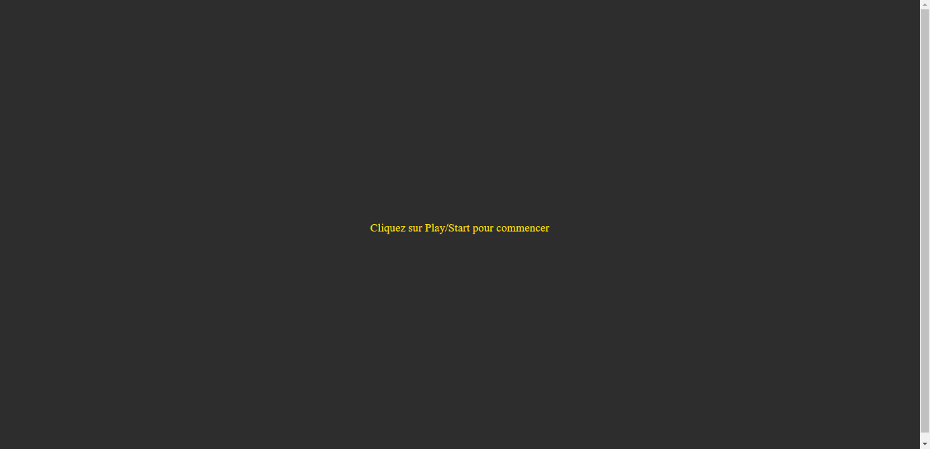

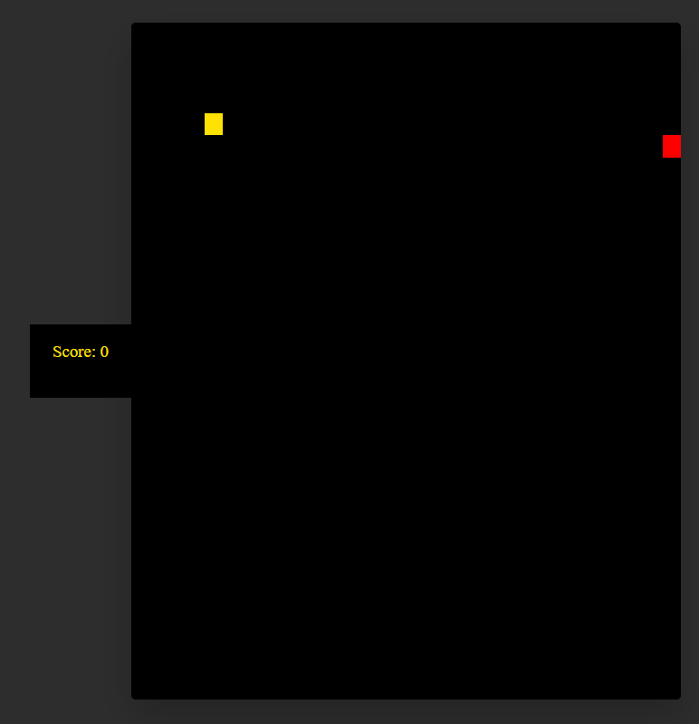

Réponses des testeurs :

A) Qu’en pensez-vous du code de couleur du jeu ?

Testeur 1 : C’est beau. Les couleurs sont vives et ça rends le jeu attractif à l’œil.

Testeur 2 : Ça va. Les couleurs sont bien pensées. J’aime bien l’arrière-plan sombre. C’est plus facile à voir comparé au blanc

Testeur 3 : Basique. Genre on arrive à voir ce qui est important. Ça va.

B) Les instructions aident elle à comprendre le fonctionnement du jeu ?

Testeur 1 : Oui puisque sans ça je serai bloqué sur la page d’accueil

Testeur 2 : Oui mais en vrai ça va. C’est évident que « play » permet de commencer le jeu

Testeur 3 : Oui ça m’évite d’être bloqué

C) Est-ce que c’est facile de savoir qui est le joueur et qui est la nourriture ?

Testeur 1 : Quand même oui, genre je vois qu’il y’a beaucoup de jaune. Genre dans le score et les instructions de la page d’avant. Donc je me suis dit que c’est surement ça la couleur du serpent et le rouge peut être une pomme rouge

Testeur 2 : Un peu grâce aux couleurs mais le fait que les deux items soient pareil peut créer une confusion

Testeur 3 : Oui c’est clair vu que le joueur est toujours un peu vers la gauche, loin de la pomme rouge donc je comprends que c’est lui qui va bouger

D) Est-ce que le fonctionnement du jeu est évident ?

Testeur 1 : Je connais le jeu donc je sais que c’est un personnage qui bouge seul que je dois rediriger pour faire le plus de points

Testeur 2 : Ce n’est pas évident que c’est un jeu de serpent vu que les formes sont pareilles mais je suis familier avec le design de ce jeu

Testeur 3 : Ouais c’est simple.